Погодные условия
Осень конечно пара золотая, но погодные условия, такие как дожди, туманы, гололедица, снегопад, в это время не очень хорошие.
В связи с этим сотрудниками Госавтоинспекции организованы встречи с водительским составом и руководителями транспортных средств всех форм собственности и индивидуальными предпринимателями, осуществляющими эксплуатацию транспортных средств, предназначенных для перевозки пассажиров, а также опасных, тяжеловесных и крупногабаритных грузов, по неукоснительному соблюдению Правил дорожного движения. Разъяснение особенности эксплуатации транспортных средств в сложных погодных условиях.
Сотрудники Госавтоинспекции предупреждают участников дорожного движения о том, что в плохих погодных условиях водителям и пешеходам следует быть более внимательными и осторожными на проезжей части. Автомобилистам рекомендуется подготовить свои автомобили к эксплуатации в зимний период: проверить тормозную систему, установить на свои транспортные средства зимние шины.
В дождь и при резком понижении температуры ухудшается видимость. В связи с этим рекомендуем водителям по возможности воздержаться от междугородних поездок, а при движении по городу пользоваться общественным транспортом. А если же выехали, то нужно выбирать скоростной режим, и при этом обозначить свое транспортное средство ближним светом фар.
Пешеходам не стоит забывать о том, что на скользкой дороге тормозной путь автомобиля увеличивается, и водитель не сможет сразу остановить машину. Поэтому, быть более внимательны при переходе улиц и не выходить на проезжую часть перед близко идущим автомобилем.

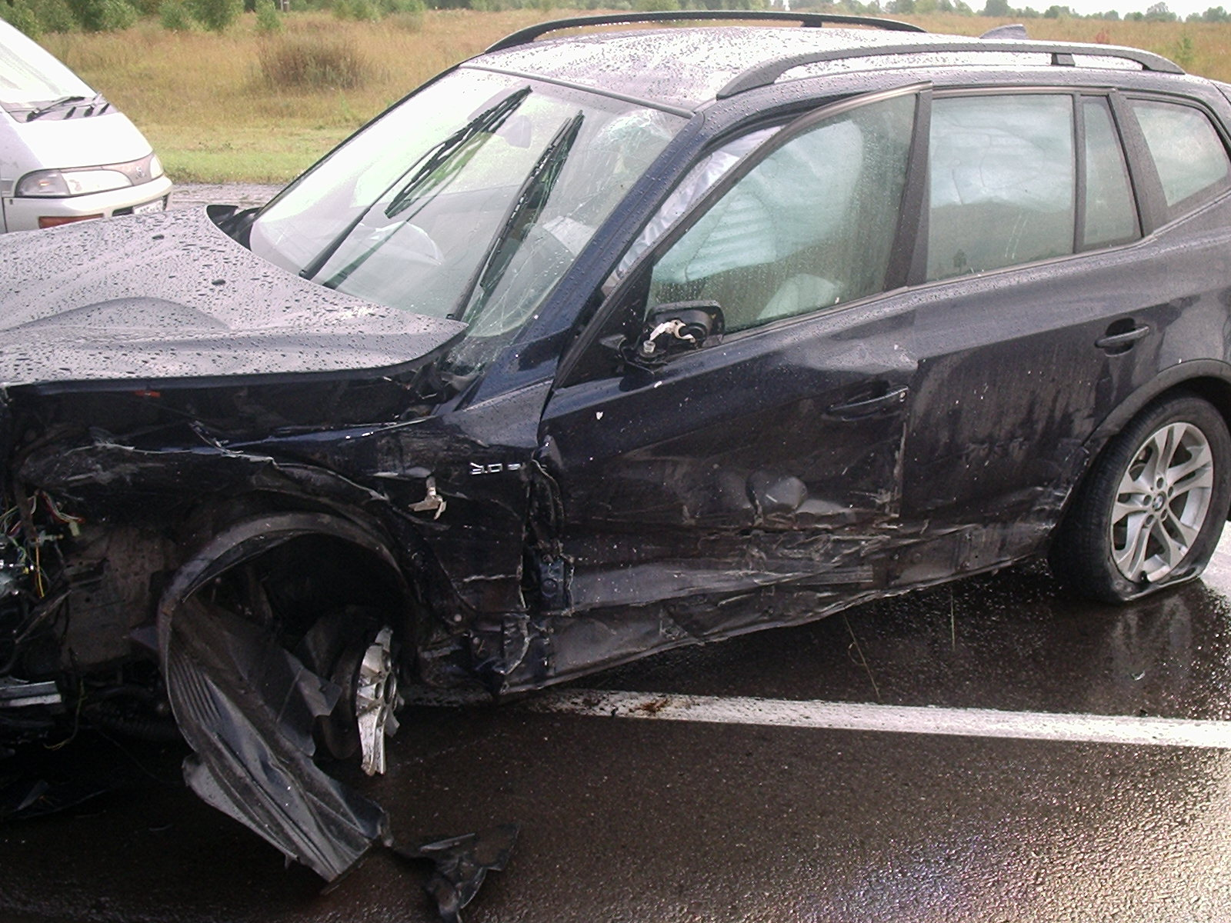

Старший инспектор по пропаганде ОГИБДД Отдела МВД России по Кемеровскому району капитан полиции Смолеха Е.

